Onderzoek, advies en implementatie van een intranetomgeving voor Bouwstart
Afstudeerscriptie

Bouwstart
Roy Spelbos
1213097

Onderzoek, advies en implementatie van een intranetomgeving voor Bouwstart
Afstudeerscriptie

Bouwstart
Roy Spelbos
1213097

Utrecht 10 Juni 2011
Hogeschool Utrecht, FCJ
Eric Leltz

Samenvatting
‘Welke intranetomgeving past het beste bij de eisen en wensen van architectenbureau Bouwstart?’ Dat is de basisvraag van deze afstudeeropdracht.
Het huidige intranet van Bouwstart is een statische webpagina die niet gemakkelijk is aan te passen. Dit document beschrijft het proces van het onderzoek naar verschillende intranetomgevingen en de uiteindelijke implementatie van het nieuwe intranet.

Trefwoorden
Intranet, implementatie, documentbeheer, SharePoint, onderzoek.

Voorwoord
Dit onderzoek, adviesrapport en implementatieproces is tot stand gekomen naar aanleiding van mijn afstudeeropdracht van de opleiding Digitale Communicatie aan de Hogeschool Utrecht.
Bouwstart heeft mij de kans gegeven om bij hun een onderzoek, advies en implementatie van een nieuwe intranetomgeving te onderzoeken om zodoende mijn kennis, vaardigheden en kunde toe te passen in de praktijk.

Dit document beschrijft het proces van het onderzoeken, adviseren en het uiteindelijke implementeren van een nieuwe intranetomgeving bij Bouwstart.

Graag wil ik alle medewerkers van Bouwstart bedanken voor het meedenken en advies geven met het opzetten van het nieuwe intranet. Met name wil ik mijn bedrijfsbegeleiders Koos Mast en Simon Smaling bedankten voor de feedback, de fijne samenwerking, het meedenken, begeleiden en het uiteindelijke implementeren van het nieuwe intranet. Ook wil ik serverbeheerder Aniel bedanken voor het meedenken en helpen met het technische gedeelte van de implementatie. Tevens wil ik Eric Leltz bedanken voor de begeleiding vanuit de Hogeschool Utrecht met het opzetten en schrijven van de scriptie.
Ook gaat mijn dank uit naar m’n ouders, familie en vrienden die hebben geholpen om deze scriptie leesbaar en begrijpend te maken voor iedereen.

Al met al was het een zeer leerzame en zeker ook een leuke periode voor mij om dit afstudeertraject te doorlopen.

Utrecht, Juni 2011

Roy Spelbos
Inhoudsopgave
Inleiding 6
1. Bouwstart 7
1.1 Achtergrond Bouwstart 7
1.2 Locatie en organisatie 7
2. Opdrachtomschrijving 9
2.1 Achtergrond opdracht 9
2.2 Opdrachtformulering 9
2.3 Probleemstelling 10
2.4 Projectopbouw en methoden 10
3. Wat is een intranet? 12
3.1 Betekenis van intranet 12
3.2 Gebruik van intranetomgevingen binnen bedrijven 13
4. Onderzoek naar intranetpakketten 14
4.1 Huidige situatie Bouwstart 14
4.1.1 Uitgangspositie huidig intranet 14
4.1.2 Huidige configuratie van de servers 14
4.2 Eisen van intranet en huidige configuratie 15
4.3 Vergelijking van verschillende pakketten 16
4.3.1 Keuze met betrekking tot verschillende intranetpakketten 16
4.3.2 Uitlichten van verschillende versies van Windows SharePoint 16
5. Advies aan Bouwstart 18
5.1 Uiteindelijk advies 18
6. Keuze voor Windows SharePoint Services 3.0 19
6.1 Toelichting keuze WSS 3.0 19
6.2 In het kort over WSS 3.0 19
6.3 Voor en nadelen van het pakket 20
7. Implementatie van Windows SharePoint Services 3.0 21
7.1 Voorbereiding 21
7.2 Implementatieplan 21
7.3 Installeren van het intranet 22
7.4 Configureren 22
7.4.1 Taxonomie van de content 22
7.4.2 Rechten van gebruikers 23
7.4.3 Externe inlog configureren 24
7.5 Testen en problemen oplossen 24
7.6 Overzetten van de content 25
7.7 Nazorg 25
8. Beheer en overdracht 26
8.1 Wikipagina op het intranet 26
8.2 Uitleg aan de beheerder en management 26
8.3 Workshop aan de medewerkers 27
Bibliografie / bronnenlijst 28
Bijlage 1: Diepte interview 29
Bijlage 2: Afbeeldingen SharePoint 30
Bijlage 3: Wikipedia afbeeldingen 32

Inleiding
Een dynamische intranetomgeving is tegenwoordig in het bedrijfsleven bijna niet meer weg te denken. Toch zijn nog niet alle bedrijven over op een modern intranetsysteem. Simpelweg omdat het er nooit van gekomen is of omdat de kennis en kunde er niet voor is binnen een bedrijf.

Een dergelijk probleem speelt zich ook af bij architectenbureau Bouwstart. Er is een statische pagina die dient als intranet, en volgens Bouwstart is het nu echt tijd om het intranet te moderniseren.

Deze scriptie gaat over het proces om een nieuwe intranetomgeving te realiseren voor Bouwstart. In dit proces komen er onderzoeken naar verschillende intranetomgevingen, een uiteindelijk advies en een implementatie van een nieuw intranet aan de orde.

In het eerste hoofdstuk komt aan bod wat Bouwstart precies voor een bedrijf is. Vervolgens gaat het tweede hoofdstuk over de achtergrond van het probleem, de opdrachtformulering en de opbouw van het totale project.
Kortom wat is de reden van het project en hoe is het opgebouwd.

Het derde hoofdstuk beschrijft kort wat een intranet precies inhoud en wanneer er sprake is van een intranet. Hoofdstuk vier gaat over het onderzoek naar de verschillende intranetpakketten die de markt aanbied. Tevens wordt de huidige situatie en de eisen van Bouwstart geschetst die zij aan een nieuw intranet stellen. Ten slotte komt in hoofdstuk vier de vergelijking tussen verschillende intranetomgevingen aan bod.

In het vijfde hoofdstuk gaat over het advies dat aan Bouwstart gegeven wordt voor welk intranetpakket zij moeten gaan. Hoofdstuk zes gaat verder op dat advies in door de keuze toe te lichten van het gekozen intranetpakket.

Het zevende hoofdstuk gaat over de implementatiefase van het nieuwe intranet, het gaat in dit hoofdstuk over de voorbereiding tot de uiteindelijke overdrachtsfase van het intranet. Ten slotte wordt in het laatste hoofdstuk nazorg van het project verder uitgelicht.

1. Bouwstart
In dit hoofdstuk volgt een korte beschrijving van het bedrijf Bouwstart.

1.1 Achtergrond Bouwstart
Bouwstart is in 1987 opgericht door Simon Smaling en Koos Mast en voortgekomen uit een architectenbureau. Bouwstart is begonnen met drie medewerkers en is op dit moment uitgegroeid tot een bedrijf met 22 vaste medewerkers.

Het is een facilitair bureau, dat zich ten doel stelt het verrichten van dienstverlenende activiteiten en het geven van adviezen op het gebied van algemene bouwwerkzaamheden.
Deze werkzaamheden omvatten het vervaardigen van tekeningen, bouwplannen, begrotingen, bestekken en onderhoudsplannen.

Het bureau heeft methoden ontwikkeld, waarmee binnen het bouwproces werkzaamheden verricht kunnen worden die een tijdsbesparing opleveren met behoud van kwaliteit.
Deze werkzaamheden binnen een bouwproces zijn veelomvattend en uitgebreid.

Juist in dit gebied van werkzaamheden is een functie voor Bouwstart weggelegd die als informatiedrager kan fungeren, waarbij alle draden van dit netwerk naar de verschillende participanten van dit proces gaan.

Bouwstart als facilitair bureau werkt hoofdzakelijk voor architectenbranche of in het verlengde daarvan.

Figuur 1: logo Bouwstart

1.2 Locatie en organisatie
Het kantoor van Bouwstart is gelegen in Nieuwegein. Het is een villapand met drie verdiepingen. Bouwstart zit sinds twee jaar in dit pand, hiervoor heeft het bedrijf een tijd in IJsselstein gezeten.

Figuur 2: kantoorpand Bouwstart
In dit pand werken 22 vaste medewerkers. Hieronder worden de afdelingen die van belang zijn kort uitgelicht.

De directeur van Bouwstart is Simon Smaling. De bureaucoördinator oftewel adjunct-directeur is Koos Mast. Zij vormen samen met Stephan Marijnissen, het management.

Koos Mast is mijn hoofdbegeleider tijdens het project, omdat hij tevens de rol vervult als systeembeheerder. Simon Smaling helpt met het overleggen als er beslissingen genomen worden over het intranet.

Mijn werkzaamheden vinden plaats in de tak ondersteuning algemeen en daarin de afdeling systeembeheer. In deze afdeling zitten Aniel, een externe systeembeheerder die de servers onderhoud, en Koos Mast.

Hieronder is het organigram te vinden van Bouwstart.

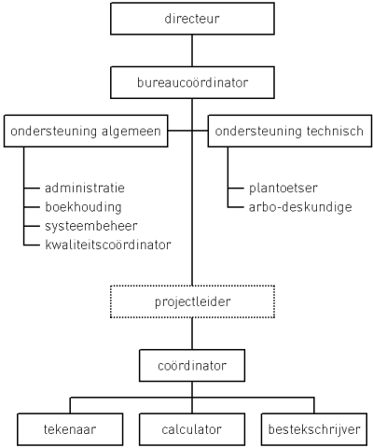
Figuur 3: organigram Bouwstart (bron: Bouwstart)

2. Opdrachtomschrijving
In dit hoofdstuk worden de opdrachtomschrijving, formulering, probleemstelling en de projectopbouw beschreven.

2.1 Achtergrond opdracht
Bij Bouwstart zijn verschillende architecten en adviseurs actief, deze medewerkers moeten allemaal bouwtekeningen, ontwerpen en adviesrapporten naar klanten opsturen. Dit proces gaat op dit moment omslachtig en kan veel sneller volgens Bouwstart. De bestanden worden namelijk naar de klant gestuurd via de mail of via YouSendIt. Dit komt bij de klant ouderwets en niet professioneel over.
Een daarbij komend probleem is dat het veel data verkeer kost om de documenten op deze manier op te sturen, het bestand moet namelijk eerst geüpload worden voordat het bereikbaar is voor een klant.

Verder streeft Bouwstart ernaar om een moderner intranet te realiseren, op dit moment is dat nog een simpele webpagina met linkjes die naar documenten verwijzen die lokaal op de harde schijf staan. Anno 2011 kan dit natuurlijk veel netter opgelost worden. Het is dus een pre dat het nieuwe intranet beheersbaar is, gebruiksvriendelijk en uit te breiden is naar de wens van Bouwstart.

Bouwstart heeft van andere collega-architectenbureaus gehoord dat zij Microsoft SharePoint als een stabiele intranetomgeving zien en het zelf ook gebruiken. Het is via deze intranetomgeving mogelijk om de klant te laten inloggen op de server van Bouwstart en daar bestanden te downloaden.

Er is in het verleden al onderzoek gedaan door het management van Bouwstart naar de mogelijkheden van een nieuw intranet. Dit heeft meer vragen opgeleverd dan antwoorden.

Bouwstart heeft zelf geen personeel die kennis heeft om zich te verdiepen naar een dergelijk onderzoek naar Microsoft SharePoint of een alternatieve intranetomgeving.

2.2 Opdrachtformulering
Nu de achtergrond van het bedrijf en van de opdracht hierboven geschetst is, kan er een duidelijke opdrachtformulering vanuit het oogpunt van Bouwstart gemaakt worden.

De opdrachtformulering is als volgt:

‘Een onderzoek starten naar de mogelijkheden van een nieuwe intranetomgeving en indien er een geschikt intranet is, deze vervolgens te implementeren op een van de servers van Bouwstart.’

Het is dus van groot belang dat deze opdracht goed opgedeeld gaat worden in verschillende trajecten, omdat de formulering van de opdracht vrij breed is. De opdracht bevat namelijk een onderzoek, advies en een uiteindelijke implementatie van een intranetomgeving.

2.3 Probleemstelling
In de vorige paragraaf is de opdrachtformulering gevormd. In deze paragraaf gaat deze opdrachtformulering uitgeschreven worden tot een centrale probleemstelling. Deze probleemstelling is weer op te delen in deelvragen.

Bij de achtergrond en de opdrachtformulering is al naar voren is gekomen dat Bouwstart toe is aan vernieuwing van het huidige intranet, dit voldoet niet meer aan de eisen van Bouwstart. Concluderend daaruit is de centrale probleemstelling of hoofdvraag dus als volgt te beschrijven:

‘Welke intranetomgeving past het beste bij de eisen en wensen van Bouwstart?’

Buiten de centrale probleemstelling om zijn er natuurlijk ook nog andere probleemstellingen of deelvragen die onderzocht moeten worden. Deze deelvragen zijn:

- Wat is op dit moment de huidige situatie van het intranet?
- Wat is op dit moment mogelijk en aanwezig aan servers?
- Welke eisen en wensen stelt Bouwstart aan het nieuwe intranet?
- Wat is het budget en wat zijn de kosten van de intranetpakketten?
- Welke verschillende intranetpakketten zijn er voor Bouwstart?
- Welke benodigdheden zijn er nodig om een nieuw intranet op te zetten?
- Welke rechten krijgen de medewerkers en klanten binnen het intranet?
- Hoe komt de gegevensstroom (taxonomie) eruit te zien?
- Hoe gaat het intranet geïmplementeerd worden?
- Hoe wordt het nieuwe intranet in gebruik genomen?
- Hoe kan het nieuwe intranet een succes worden?

Deze deelvragen moeten ervoor zorgen dat de overige probleempunten uit de opdrachtformulering en omschrijving aan bod gaan komen in het project.

2.4 Projectopbouw en methoden
Zoals in paragraaf 2.2 al beschreven is, bestaat dit project niet alleen uit het onderzoeken van een nieuw intranetpakket maar ook het adviseren en uiteindelijk het implementeren van een intranetomgeving. In deze paragraaf komt aan bod welke methoden en stappen er genomen worden om het project soepel te laten verlopen.

Kort samengevat bestaat het totale project uit de volgende trajecten:

1. Onderzoek.
2. Advies.
3. Implementatie.

Per traject volgt nu een beschrijving van de methoden en stappen.

Om het traject onderzoek tot een goed einde te brengen worden de volgende onderzoeksmethoden gebruikt:

- Diepte interviews met het management over de eisen en wensen.
- Deskresearch over verschillende mogelijkheden van intranetpakketten
- Overleg met het management over de specificaties van de huidige servers.
Er is in overleg met het management bewust gekozen om geen enquête te houden onder de medewerkers over de wensen van een nieuw intranet. Dit is gedaan omdat het een kleine groep medewerkers bevat. Tevens is er in het verleden al een vergadering geweest over de wensen voor een nieuw intranet.

Voor het advies traject worden de volgende stappen doorlopen:

- Een vergelijking maken van verschillende intranetpakketten.
- Een duidelijke afweging maken tussen de eisen en de wensen en dit te vergelijken met een intranetpakket.
- Een advies uitbrengen aan het management welk intranet bij Bouwstart past en wat er benodigd is om het intranet op te zetten.

Voor de implementatie van het nieuwe intranet worden de volgende stappen doorlopen:

- Een implementatieplan voor het intranet opzetten.
- Een gegevensstroom (taxonomie) opzetten voor het intranet.
- Het implementeren van het intranet op de server.
- Het overzetten van de huidige documenten naar het nieuwe intranet.
- Een workshop geven aan de werknemers.
- Een wikipedia pagina maken met informatie over het intranet en hoe het te beheren en onderhouden is.

Hieronder staan de verschillende trajecten of fasen overzichtelijk op een rij.

Onderzoek
Figuur 4: Opbouw project
Eindproduct in de vorm van een intranetomgeving
Advies
Implementatie

3. Wat is een intranet?
In dit hoofdstuk volgt een globale uitleg over de betekenis van intranet. Vervolgens komt kort aan bod hoe het intranet door andere bedrijven toegepast wordt.

3.1 Betekenis van intranet
Om te beginnen is het handig om te kijken wat intranet precies inhoud. Volgens het woordenboek van Dale is de letterlijke betekenis van intranet:

” in·tra·net het; op internet lijkend computernetwerk binnen een bedrijf of instelling”

De term hierboven is een erg globaal omschreven. De meeste moderne intranetten zijn gebaseerd op een web-applicatie of webpagina. Op deze moderne intranetten staat de interactie tussen medewerkers en projectgroepen centraal.
Het is geen uitzondering dat een gebruiker bij een hedendaags intranet kan toevoegen, wijzigen of verwijderen. In de meeste gevallen kan een gebruiker ook bestanden delen met een projectgroep of andere medewerkers.

Hieronder staat een afbeelding met een globale indeling van een voorbeeld van een intranet.

Lokale computer 3
Lokale computer 2
Lokale computer 1

Server met intranet
Figuur 5: Intranet

Een goed voorbeeld van een intranetomgeving dat zich baseert op interactie is Microsoft SharePoint. Met het SharePoint systeem staat niet alleen het delen van bestanden en informatie met interne medewerkers centraal, maar ook externe klanten of medewerkers kunnen inloggen en bestanden downloaden.

De term intranet dus een erg breed begrip. Er is in ieder geval sprake van een intranet als het binnen een afgeschermde groep zoals een bedrijf gebruikt wordt en dus niet toegankelijk voor iedereen is.

3.2 Gebruik van intranetomgevingen binnen bedrijven
Tegenwoordig is een intranet binnen een bedrijfsomgeving niet meer weg te denken. Deze paragraaf is vooral om te verduidelijken hoe het intranet door bedrijven hedendaags gebruikt wordt. Voor dit vooronderzoek naar het gebruik van intranetten is het boek Intranetmonitor 2009 geraadpleegd.

Volgens de onderstaande statistiek is te zien dat bijna 90% van de bedrijven in 2009 een intranet gebruiken die meer dan 2 jaar oud is. Intranetmonitor rekent alleen de intranetomgevingen die op een systeem draaien. Een zelfgemaakte webpagina met inhoud telt dus niet mee volgens deze statistiek.

Verder valt het op dat in 2009 maar 6% van de bedrijven een nieuwe intranetomgeving hebben geïmplementeerd.

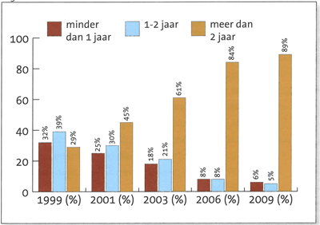
Bron: Intranetmonitor 2009
Figuur 6: Ouderdom intranet

Als er naar de populariteit gekeken wordt van de verschillende intranetpakketen dan is duidelijk te zien dat SharePoint erg populair is bij bedrijven. Dit is hieronder in figuur 7 goed te zien.

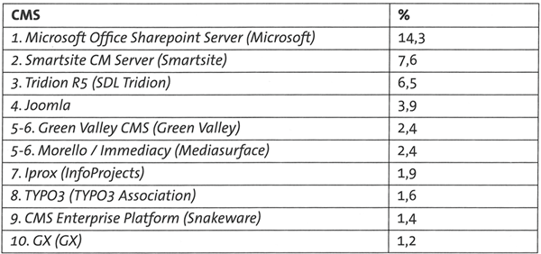
Bron: Intranetmonitor 2009
Figuur 7: Populariteit intranetomgevingen

4. Onderzoek naar intranetpakketten
In dit hoofdstuk staat het onderzoek centraal dat naar de verschillende intranetpakketten gedaan is. Eerst komt de huidige situatie aan bod van Bouwstart. Vervolgens de eisen die gesteld worden aan een nieuw intranetpakket. En ten slotte worden de specificaties van de pakketten vergeleken met de eisen van Bouwstart.

4.1 Huidige situatie Bouwstart
In deze paragraaf worden verschillende aspecten van de huidige situatie geschetst van Bouwstart. Kortom hoe ziet het eruit voor het onderzoek, en welke uitgangsposities zijn er.

4.1.1 Uitgangspositie huidig intranet
De huidige situatie van Bouwstart is dat er op dit moment een verouderd intranet binnen het bedrijf gebruikt wordt. Deze is volgens Bouwstart zelf erg statisch en moeilijk te onderhouden. Kortom het is niet meer van deze tijd.

Er is in het verleden door het bedrijf al gekeken naar een ander soort intranetomgeving, maar er is te weinig kennis en tijd om daar een vaste medewerker in te laten verdiepen. Destijds is er naar een Windows SharePoint omgeving onderzoek gedaan maar er is nog nooit naar alternatieven gekeken. Er zijn al een tijdje plannen voor een nieuw intranet maar er komt door weinig tijd niet van de grond.

4.1.2 Huidige configuratie van de servers
Om een goed beeld te krijgen van wat er mogelijk is met de huidige servers gaat deze paragraaf dieper op de huidige configuratie in.

Op dit moment zijn er twee servers actief. Er is een server waar Microsoft Exchange Server op draait en een server waar Windows Server 2003 op draait.
Deze servers staan beiden vol met belangrijke data die aan elkaar gekoppeld staan.

Omdat de exchange server op dit moment al voor de e-mail en belangrijke opslag gebruikt wordt, gaat deze server niet gebruikt worden. Bovendien zijn er bijna geen intranetomgevingen die op een Exchange server kunnen draaien.
Het is dus niet gewenst dat er nieuwe server bij komt of dat er een server vervangen gaat worden. Bouwstart neemt liever de Windows Server 2003 als server voor de implementatie voor een nieuw intranet.

Dit is een uitgangspunt voor het nieuwe intranet want er moet uitgegaan worden van de huidige configuratie van Bouwstart

De relevante specificaties van de huidige server zijn als volgt:

Naam server: | BSADSERVER
Besturingssysteem: | Windows Server 2003
Bit systeem | 32 bits
Processor | 2x 3.06GHZ Dual core
Geheugen | 4 GB
Opslagruimte | 160 GB

Deze specificaties van de server zijn samen met de eisen en wensen van Bouwstart het uitgangspunt voor het verdere onderzoek naar een intranetomgeving.
In de volgende paragraaf staan de eisen die uit de diepte-interviews naar voren zijn gekomen.

4.2 Eisen van intranet en huidige configuratie
Na een diepte-interview met Koos Mast en Simon Smaling zijn de volgende eisen bekend voor nieuwe intranet. Deze eisen zijn tevens tot stand gekomen door verschillende gesprekken met het management.

Het is van belang om deze eisen duidelijk te maken omdat dit de maatstaf gaat worden hoe de pakketten vergeleken gaan worden. Uiteindelijk spelen deze uitkomsten mee in het eind advies aan Bouwstart. Met dit eindadvies gaat uiteindelijk de knoop doorgehakt worden welk intranetpakket geschikt is om te implementeren.

Na de bijeenkomsten zijn de volgende eisen waaraan het nieuwe intranet aan moet voldoen naar voren gekomen:

Must have:

- Het intranet moet gemakkelijk te beheren zijn.

- Het intranet moet dynamisch zijn.

- Het intranet moet uit te breiden zijn.

- Het intranet moet compatible zijn met Microsoft Windows Server 2003.

- Er moet een mogelijkheid zijn om extern in te loggen.

- Document management systeem waar bestanden van projecten op kunnen komen.

- Het beheren van bestanden moet gemakkelijk zijn voor alle medewerkers.

- Opdrachtgevers en klanten moeten kunnen downloaden vanaf de server.

Should have:

- Implementatie van de database met klantgegevens.

- Contactbeheer centraal op het intranet.

- Bureau agenda centraal op het intranet.

- Koppeling outlook agenda met intranet.

- Persoonlijke agenda’s management op het intranet.

- Het intranet moet betaalbaar zijn voor een kleine organisatie.

4.3 Vergelijking van verschillende pakketten
In deze paragraaf staan de resultaten van de vergelijkingen van intranetpakketten met betrekking tot de eisen die Bouwstart heeft opgegeven.

4.3.1 Keuze met betrekking tot verschillende intranetpakketten
Door deskresearch met betrekking tot de eisen van Bouwstart die eerder zijn opgezet zijn de volgende pakketten geschikt om nader te onderzoeken.
Omdat er ongelofelijk veel soorten intranetomgevingen zijn is deze lijst ingekort met pakketten die geschikt zijn om op de server van Bouwstart te kunnen draaien.
De volgende pakketten zijn in aanmerking gekomen:

- Windows SharePoint Services 3.0
- Windows SharePoint Server 2007
- IBM webserver
- Open IMS
- Owl
- Epiware
- Organice
- Oracle web services
- O3 Spaces

Na verder onderzoek met het bovenstaande lijstje is in overleg met Bouwstart besloten om voor een intranetsysteem verder te gaan die geschikt is voor kleine bedrijven.

De meeste intranetten vallen hierdoor af. De kosten van deze pakketten zijn simpelweg te hoog voor een kleine onderneming zoals Bouwstart.

Tevens moet dit pakket goed aansluiten op de Windows Server 2003 en met Microsoft Office 2003. Samen met het management is besloten dat de Windows SharePoint pakketten nader onderzocht worden omdat deze goed aansluiten op de huidige configuratie. In de volgende paragraaf zijn de pakketten van SharePoint verder uitgelicht.

4.3.2 Uitlichten van verschillende versies van Windows SharePoint
Deze paragraaf gaat over het uitlichten van verschillende versies van Microsoft SharePoint. Tevens zijn de pakketten van SharePoint uitermate geschikt om samen te werken met andere Microsoft producten.

Windows SharePoint heeft door de jaren heen veel verschillende versies uitgebracht. Deze zijn allemaal uitgezocht of ze geschikt zijn om op de server van Bouwstart te draaien.

Uit gesprekken met het management van Bouwstart is namelijk gebleken dat SharePoint een serieuze kandidaat is om het nieuwe intranet van Bouwstart te worden.
Dit is pas tijdens het onderzoek van de intranetpakketten naar voren gekomen dus daarom worden deze extra goed uitgelicht.

Hieronder is per product van Windows Microsoft SharePoint aangegeven of deze wel of niet geïmplementeerd kan worden bij Bouwstart. Hierbij is uiteraard gekeken naar de eerder opgestelde eisen van Bouwstart.

Hieronder staat de lijst met versies die onderzocht zijn voor Bouwstart, tussen de haakjes staan de afkortingen van deze pakketten.

- SharePoint Server 2003 (SPS2003)
- Windows SharePoint Services 3.0 (WSS 3.0)
- Microsoft Office SharePoint Server 2007 (MOSS 2007)
- SharePoint Server 2010 (SPS2010)
- SharePoint Foundation 2010 (SPF2010)

Deze lijst is nader onderzocht met het oog op de huidige configuratie van Bouwstart. Hieruit is een crosslist ontstaan die verduidelijkt welke versie het beste bij het bedrijf past. De afkortingen die hierboven staan zijn daarin gebruikt.

Eisenlijst | SPS 2003 | WSS 3.0 | MOSS 2007 | SPS 2010 | SPF 2010
Werkt met 32-bit systeem
Gratis te gebruiken
Werkt met Windows Office 2003
Werkt op Windows Server 2003
Werkt met Windows Outlook 2003
Werkt met Internet Explorer 6
Draait op 4GB werkgeheugen
Figuur 8: Eisen en pakketten cross-list

De eisen: agendafunctie, dynamisch, uit te breiden, beheersbaar, document management systeem, extern inloggen en projectmanagement zijn uit de vergelijking gelaten. Deze eisen zijn bij alle SharePoint pakketten van toepassing.

Het is duidelijk in bovenstaande tabel dat de versies uit 2010 van SharePoint niet voldoen aan de huidige configuratie van Bouwstart. Er is besloten om deze pakketten niet te gebruiken omdat alle software van Bouwstart overgezet moet worden naar 2010 versies. Dit is voor een kleine organisatie als Bouwstart niet aan te raden omdat het zeer hoge kosten met zich meebrengt.

Geschikte pakketten voor Bouwstart zijn SharePoint Server 2003, Windows SharePoint Services 3.0 en Microsoft Office SharePoint Server 2007.

In het volgende hoofdstuk staat het uiteindelijke advies dat aan Bouwstart gegeven is voor het pakket dat geïmplementeerd gaat worden op de server.

5. Advies aan Bouwstart
In het vorige hoofdstuk zijn de uitkomsten van het onderzoek naar verschillende intranetpakketten gepresenteerd. In dit hoofdstuk staat het advies dat aan Bouwstart is gegeven om verder te gaan met een bepaald pakket.

Het gaat in dit hoofdstuk puur om het advies dat aan Bouwstart gegeven is. In het volgende hoofdstuk staat totstandkoming tot deze keuze.

5.1 Uiteindelijk advies
Met oog op de vergelijkingen die gemaakt zijn in het vorige hoofdstuk blijven er drie potentiële pakketten over.
Deze pakketten voldoen allemaal aan de huidige configuratie en eisen van Bouwstart.
Het verschil tussen deze pakketten is dat Windows SharePoint Services 3.0 gratis te gebruiken is.

De betaalde versie van Microsoft Office SharePoint Server 2007 komt op een bedrag van
€ 6.991,37

Na nader onderzoek blijkt dat de gratis versie van Windows SharePoint Services 3.0 ook na implementatie op de server te upgraden is naar de betaalde versie van SharePoint Server 2007. Met oog op de toekomst kan deze upgrade altijd nog gedaan worden op de server.

Het verschil tussen de betaalde versies en de gratis versie is het aantal gebruikers per installatie. Bij de betaalde versies zijn meer dan 1000 gebruikers toegestaan en bij de gratis versie niet meer dan 1000.

Een ander verschil is dat bij de betaalde versie het mogelijk is om voor iedereen een eigen site te maken waarop deze gebruiker zich kan presenteren.

Omdat Bouwstart op dit moment rond de 25 medewerkers heeft is het niet nodig om de betaalde versie te gebruiken. Met externe klanten erbij opgeteld gaat dit niet meer dan 100 gebruikers worden die van SharePoint gebruik gaan maken.

Het eindadvies luidt dan ook om de versie van Windows SharePoint Server 3.0 te gebruiken.

6. Keuze voor Windows SharePoint Services 3.0
Dit hoofdstuk beschrijft waarom er gekozen is voor Windows SharePoint Services 3.0, wat de voor en nadelen zijn en een korte beschrijving over dit pakket.

6.1 Toelichting keuze WSS 3.0
In het vorige hoofdstuk is al beschreven hoe het uiteindelijke advies tot stand is gekomen om voor WSS 3.0.
In het kort is er voor dit pakket gekozen omdat het ten eerste gratis te installeren en te gebruiken is. Ten tweede werkt het samen met de Office en Outlook 2003 pakketten die al op alle computers geïnstalleerd staan. En ten slotte is het pakket eventueel te upgraden naar Microsoft Office SharePoint Server 2007.

Met oog op de eerdere bijeenkomsten met het management en de geschiedenis van Bouwstart naar het onderzoeken van SharePoint is er gekozen om dit pakket te installeren op de server van Bouwstart

6.2 In het kort over WSS 3.0
Windows SharePoint Services 3.0 is een web gebaseerd intranet. Het is bedoeld om informatie in de vorm van aankondigingen en bestanden te delen met een projectgroep. Er zijn per gebruiker rechten in te stellen waar deze persoon wel of niet bij mag komen. Het voordeel van WSS 3.0 is dat het gemakkelijk te beheren is.

Binnen SharePoint worden zogenaamde sites gemaakt, hierop zijn verschillende webpagina’s binnen SharePoint te maken. Deze sites hebben onderling een aparte indeling en rechten wie daar op mogen komen.
Er zijn mogelijkheden om gebruik te maken van agenda’s, taken, fotoalbums, lijsten met documenten en contactpersonen te beheren.
Kortom het is een dynamisch intranet vol mogelijkheden om uit te breiden.

Figuur 9: Logo Windows SharePoint Services

6.3 Voor en nadelen van het pakket
Zoals bij elk nieuw communicatiemiddel binnen een bedrijf is het voornaamste dat Bouwstart ervoor zorgt dat de structuur binnen het intranet behouden blijft.

Het is algemeen bekend dat het nadeel van SharePoint is dat de structuur soms te wensen overlaat door de vele documenten die op het intranet staan.
Het is dus van groot belang dat niet iedereen evenveel rechten krijgt om bestanden te wijzigen. Het pakket is dus wel te beheren maar er moet wel controle behouden worden op de structuur van SharePoint.

Het voordeel is natuurlijk dat het een intranetomgeving is dat dynamisch, gebruiksvriendelijk en vooral gemakkelijker is om samen te werken met andere medewerkers en klanten.

7. Implementatie van Windows SharePoint Services 3.0
Dit hoofdstuk beschrijft de implementatie, oftewel het installatieproces van SharePoint op de server van Bouwstart.

7.1 Voorbereiding
Om het implementatieproces soepel te laten verlopen is een goede voorbereiding nodig.
De server heeft alle benodigde updates gedaan en er is van tevoren gedacht over de plaats waar SharePoint geïnstalleerd zal gaan worden.
Er is nader onderzoek gedaan naar SharePoint Services 3.0 met behulp van het boek Step by Step Windows SharePoint Services 3.0.

In dit boek staat stap voor stap beschreven hoe SharePoint te configureren is. Ook is de officiële kennisbank van Microsoft over WSS 3.0 geraadpleegd als voorbereiding op de installatie.

7.2 Implementatieplan
Nadat de voorbereidingsfase is afgerond moet er een implementatieplan worden opgesteld. Dit is een plan van aanpak waarin stap voor stap staat hoe de implementatie aangepakt gaat worden. De volgende stappen zijn van belang om het intranet zonder problemen te implementeren.

1. Voorbereidende fase
Onderzoeken en bekijken welke software er nodig is

2. Plan fase
Het maken van een implementatie plan, prikken van een datum waarop de installatie kan plaatsvinden

3. Installatie fase
Installeren van het intranet

4. Configuratie fase
Het intranet configureren, kleurgebruik, taxonomie, en externe inlog maken

5. Testfase
Het intranet testen en bekijken of alle functies naar wens werken.

6. Overzetten bestanden
Oude intranet documenten overzetten op het nieuwe intranet.

7. Nazorgfase
Overdracht van kennis in de vorm van een workshop en wikipedia pagina.

Deze verschillende stappen of fasen worden in de volgende paragrafen behandeld.

7.3 Installeren van het intranet
Na het opstellen van een implementatieplan kan het intranet geïnstalleerd gaan worden. In het geval van Bouwstart verliep dat in het begin minder soepel dan verwacht. Onder de installatie moest er toch nog onverwachts een update geïnstalleerd worden. Nadat deze extra update was uitgevoerd stond het intranet werkend op de server van Bouwstart. Uiteindelijk was het installeren op de onverwachte update na toch nog vrij snel gedaan.

Het intranet was meteen bereikbaar op de lokale server van Bouwstart op het adres: /bsadserver/default.aspx. SharePoint neemt de naam van de server waar het op geïnstalleerd staat automatisch over.
Binnen SharePoint is ook een back-end beschikbaar waar de administrator kan inloggen om de instellingen van SharePoint te wijzigen deze is bereikbaar door /bsadserver:19655/ in te typen. Deze poort is bij elke installatie van SharePoint anders, dit is voor de veiligheid van het systeem. Bovenstaande poort is daarom voor veiligheidsredenen ook niet de echte poort van Bouwstart.

7.4 Configureren
Na het installeren van SharePoint is het genoodzaakt om het intranet structuur te geven.
SharePoint is na de installatie namelijk helemaal leeg van structuur en content.

Het is dus nodig om na te denken over de gegevensstroom, de rechten van de gebruikers te bepalen en de externe inlog te configureren. Als later SharePoint vol staat met gegevens dan is het meestal te laat om nog een goede structuur terug te krijgen op het intranet.

7.4.1 Taxonomie van de content
Om het intranet tot een succes te maken is het erg belangrijk om na te denken over de structuur van het intranet, oftewel de taxonomie. Deze stap is zeer belangrijk om de structuur van SharePoint te behouden. SharePoint werkt in de vorm van sites, gebruikers kunnen per site apart lid zijn.

In verschillende bijeenkomsten met het management van Bouwstart, is de onderstaande taxonomie de definitieve indeling geworden voor het intranet. Met deze indeling is SharePoint ook nog gemakkelijk te beheren als er nieuwe projecten op het intranet komen.

Voorpagina

Wiki intranet
Projecten
Regelgeving
Documenten
CAD 2010
ISO9001

991000
Organisatie

191919
Handboek

1213123
Werkboek
Nieuw project
Figuur 10: Taxonomie intranet

Hierboven is de taxonomie te zien van het lokale intranet van Bouwstart.

Voor de externe klant is deze indeling natuurlijk niet relevant. Het is niet de bedoeling dat de klanten de werkdocumenten kunnen zien van bepaalde projecten. Op de volgende pagina staat een indeling voor externe klanten.

Hieronder staat de taxonomie die van toepassing als een klant extern inlogt op de intranetsite van Bouwstart.

Projecten

1213123
991000
191919

Figuur 11: taxonomie extern

Zoals het hierboven al te zien is kunnen de klanten alleen op de pagina projecten
komen via de externe inlog. De landingspagina is dan namelijk de pagina projecten en niet de voorpagina zoals bij het interne netwerk.

Als een klant bijvoorbeeld lid is van projectnummer 123123, dan ziet de klant alleen dit projectnummer. De klant is immers geen lid van de andere projecten en heeft daar ook niets te zoeken.

In de volgende paragraaf gaat dit verder besproken worden.

7.4.2 Rechten van gebruikers
Het is van belang om na te denken wat elke gebruiker mag doen op het intranet. Er zijn binnen SharePoint vier soorten rechten die aan gebruikers toegekend kunnen worden.

 | Rol | Rechten
1 | Volledig beheer | Alle rechten die mogelijk zijn en administrator beheer
2 | Ontwerpen | Lezen, toevoegen, bewerken, verwijderen, pagina editen.
3 | Bijdragen | Lezen, toevoegen, bewerken, verwijderen.
4 | Lezen | Lezen.

In overleg met het management van Bouwstart kunnen alle externe gebruikers standaard alleen maar lezen, het betreft dan de klanten die op de projectpagina terecht komen. De administrator is Koos Mast en heeft volledig beheer. Alle medewerkers van Bouwstart hebben de rol bijdragen.

In de vorige paragraaf was te zien dat de klanten die extern inloggen alleen op de projectpagina terecht kunnen komen, dit komt omdat de klanten alleen lid zijn van de site projecten en niet van de rest. Er bestaat dan eigenlijk nog een 5de niveau van een rol en dat is geen lid zijn van een site.

SharePoint is erg goed met het beveiligen hiervan want ben je geen lid van een site dan kan je er op geen enkele manier op dat gedeelte terecht komen.

Ook is het relevant om te noemen dat SharePoint gebruikt maakt van de active directory van Windows. Als er een nieuwe gebruiker aangemaakt moet worden, gaat dit via deze active directory.

Voor de veiligheid is er binnen de active directory een aparte map gemaakt voor externe klanten. Deze hebben alleen rechten om op SharePoint te komen, en dus niet bij de netwerk bestanden van Bouwstart.

7.4.3 Externe inlog configureren
In de vorige paragraaf is de externe inlog al genoemd en in deze paragraaf komt aan bod hoe dit bij Bouwstart is neergezet. Zoals al eerder is vermeld is het lokale adres van Bouwstart: /bsadserver/default.aspx. Dit is natuurlijk voor de externe inlog niet het geval omdat /bsadserver/ alleen gevonden wordt als de gebruiker op het lokale netwerk van Bouwstart zit.

Om te zorgen dat de externe inlog werkt is er een nieuwe poort aangemaakt. Deze poort verwijst door naar de server van Bouwstart. Hier zijn in het verleden nogal wat problemen mee geweest om dit goed werkend te krijgen.

Het bleek dat deze poort problemen gaf omdat het botste met de e-mail server. Dit is opgelost door de poortnummers te veranderen, om veiligheidsredenen worden de nummers van deze poorten niet genoemd in deze paragraaf.

Het externe adres van Bouwstart is te bereiken via http://sharepoint.bouwstart.nl

Als dit adres binnenkomt op de server van Bouwstart dan zorgt de poortverwijzing van de server ervoor dat het externe adres omgezet wordt naar het interne adres: /bsadserver/default.aspx

7.5 Testen en problemen oplossen
In deze paragraaf komt de testfase aan bod. Nu de configuratiefase is afgerond moeten alle onderdelen getest worden.

Bij het uitgebreid testen van SharePoint zijn de volgende gebreken naar boven gekomen.

De agenda’s konden niet naar wens gekoppeld worden. De wens van Bouwstart was dat de agenda’s in Outlook en SharePoint synchroon met elkaar zouden werken. In zekere zin is het wel mogelijk om dit te koppelen maar de agenda bleef lokaal in Outlook staan en ook apart op SharePoint. Omdat iedereen al gebruik maakt van Outlook op de eigen computer is besloten om de agenda’s niet over te zetten naar SharePoint.

De zoekfunctie van SharePoint werkte niet. In SharePoint zit een ingebouwde zoekfunctie maar deze bleef foutmeldingen geven. Uiteindelijk is dit opgelost door twee gebruikers aan te maken in de active directory. Deze gebruikers hebben rechten om in de database te komen van SharePoint, deze functie is standaard niet geconfigureerd door SharePoint. Uiteindelijk is dit probleem opgelost en werkt de zoekfunctie volledig.

SharePoint stond voor de helft op de C schijf en voor de helft op de D schijf van de server. Dit gaat blijkbaar automatisch bij de installatie van SharePoint, want bij het installeren is aangegeven dat alles op de D schijf zou moeten komen.
Uiteindelijk bleek dat SharePoint zijn logbestanden op de C zet en de content op de D schijf. Doordat SharePoint standaard veel logbestanden maakt was de ruimte op de C schijf bijna nihil geworden. Dit is uiteindelijk opgelost door alle log bestanden over te zetten op de D schijf.
Tevens hebben de logbestanden in de database een maximum gekregen van 250 MB. Deze logbestanden mochten van SharePoint eerst 10 GB zijn.
De standaardinstelling van SharePoint is dat alles in de logbestanden opgeslagen wordt, dit is tevens veranderd naar alleen foutmeldingen. Zulke grote logbestanden zijn niet nodig en zonde van de ruimte op de server.

Er zijn in de testfase geen andere problemen geweest die noemenswaardig zijn in deze paragraaf.

7.6 Overzetten van de content
Het overzetten van de content van het oude intranet naar het nieuwe intranet heeft veel werk gekost. Omdat de content allemaal lokaal op de server staat en binnen deze bestanden gelinkt wordt naar andere bestanden, is er besloten om de bestanden te linken in plaats van deze content over te zetten naar SharePoint. Doordat dit rond de 500 linkjes zijn heeft het nogal wat werk gekost om deze over te zetten naar de SharePoint omgeving.

Er is ruimte in de toekomst voor Bouwstart om deze bestanden alsnog in de database van SharePoint te zetten in plaats van de lokale linkjes zoals het nu op SharePoint staat.

De rest van de content van SharePoint moet allemaal nog opgebouwd worden, dit zijn vooral de projecten die in de toekomst uitgevoerd gaan worden. Deze toekomstige projecten worden met behulp van SharePoint uitgevoerd.

7.7 Nazorg
De laatste fase van het implementeren van SharePoint is de nazorg, oftewel de overdrachtsfase. In deze fase is het belangrijk dat SharePoint beheersbaar en overzichtelijk blijft en dat de eindgebruikers daadwerkelijk het nieuwe intranet accepteren en gaan gebruiken.
Om te zorgen dat dit ook gaat gebeuren is gekozen om de volgende stappen te nemen.

1. Een wikipedia pagina met uitleg over hoe alles in zijn werk gaat op het intranet.

2. Een face-to-face uitleg aan de toekomstige beheerder van het intranet.

3. Een workshop geven aan de medewerkers van Bouwstart.

In het volgende hoofdstuk worden deze stappen verder uitgelicht.

8. Beheer en overdracht
In dit hoofdstuk komt aan bod hoe het intranet overgedragen gaat worden aan Bouwstart.
Het intranet staat nu volledig werkend op de server, en dat moet in de toekomst natuurlijk ook zo blijven. Het is dus van groot belang dat deze fase zorgvuldig uitgevoerd wordt.

8.1 Wikipagina op het intranet
Om te zorgen dat het intranet goed beheerd blijft is er een wikipedia pagina opgezet. Op deze pagina’s staan alle relevante onderwerpen die over het intranet gaan.

Het is een soort naslag werk waar de medewerkers en intranetbeheerder van Bouwstart op terug kunnen kijken. In de wikipedia staat per onderwerp stap voor stap beschreven hoe bijvoorbeeld een bestand gedeeld kan worden. Om het helemaal te verduidelijken zijn er verschillende screenshots bij de stappen geplaatst. Het is voor een beginnend gebruiker dan nog gemakkelijk om de basis van SharePoint te leren.

De onderwerpen die op deze wikipedia pagina staan zijn: bestandsbeheer, gebruikersbeheer, projectbeheer, externe inlog aanmaken, paginabeheer, sitebeheer en externe inlog aan klant doorgeven.
Het screenshot hieronder is een voorbeeld van een wikipedia pagina van Bouwstart.

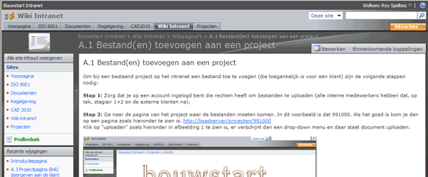
Afbeelding 1: Wikipediapagina Bouwstart

In bijlage 3 van dit document staan nog meer screenshots van de wikipedia pagina van Bouwstart.

8.2 Uitleg aan de beheerder en management
Voordat het intranet in gebruik genomen gaat worden door alle medewerkers, is het van belang dat de toekomstige beheerder en het management uitleg krijgen over het intranet.

Dit is gedaan door middel van een kleine workshop om alvast duidelijk te stellen hoe het intranet in zijn werk gaat.

Omdat het een kleine workshop is en de aanwezigen belangrijke gebruikers worden om het intranet te beheren, is het makkelijker om in een kleine groep vragen te stellen bij onduidelijkheden.

8.3 Workshop medewerkers Bouwstart
Om de acceptatie van het nieuwe intranet bij alle medewerkers te versterken is er ook een grote workshop gegeven. Dit gebeurde in de vergaderzaal van Bouwstart op een groot scherm.

De workshop was een combinatie van SharePoint doorlopen op het scherm en daarbij konden de medewerkers direct vragen stellen als iets niet duidelijk was.
Uiteindelijk heeft het ervoor gezorgd dat iedere werknemer precies wist hoe het intranet in zijn werk gaat.

Na de workshop heeft iedereen zijn startpagina op de computer overgezet naar het nieuwe intranet.

Hieronder staat een afbeelding van de startpagina van het nieuwe intranet van Bouwstart. In bijlage 2 staan nog meer afbeeldingen van het uiteindelijke intranet.

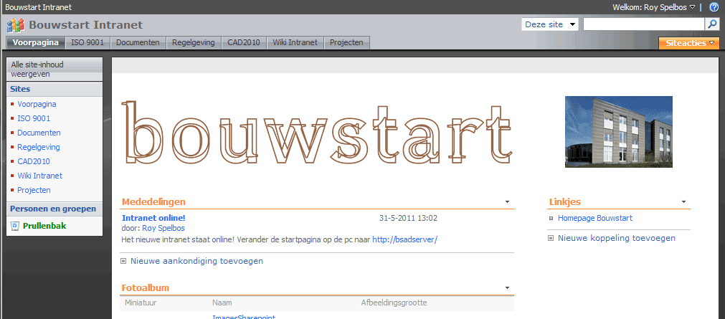
Afbeelding 2: Startpagina intranet Bouwstart

Bibliografie / bronnenlijst
Literatuur
- Burlage, D. (2010). SharePoint 2010 op managementniveau. Eigen uitgave Burlage.

- Curry, B. (2008). Het compacte handboek SharePoint Services 3.0. Pearson Education Benelux.

- Hendrikx, W. (2007). Handboek intranet. SDU Uitgevers.

- Hylkema, T., Postma, H., & Simons, J. (2009). Intranetmonitor 2009. Entopic BV.

- Julsing, M., & Fisher, T. (2009). Onderzoeksvaardigheden. Noordhoff Uitgevers B.V.

- Londer, O., English, B., Bleeker, T., & Coventry, P. (2007). Microsoft Windows
- SharePoint Services 3.0 Step by Step. Microsoft Press.

- Meysman, H., & Vanderhoeven, J. L. (2008). Paper, project of scriptie. Acco Uitgeverij.

- Microsoft Office Systems and Service Team. (2009). Planning and architecture for Windows SharePoint Services 3.0. Microsoft Office Systems.

- Walsh, M. (2009). SharePoint 2007 in 24 hours. Pearson Education.

Internetpagina's
- Microsoft. (2011). Microsoft TechNet van Microsoft TechNet: http://go.microsoft.com/fwlink/?LinkId=81199

- Mike Walsh (2011). Mike Walsh van Mike Walsh http://www.mike-walsh.com/

- Mike Walsh (2011).Mind Sharp Blogs van Mike Walsh http://sharepoint.mindsharpblogs.com/MikeW/Lists/Categories/Category.aspx?Name=WSS%20FAQ%20posts

- Toolbox.com Forum (2011). Akalpita van Alkapita http://it.toolbox.com/blogs/wss-search/configure-search-in-wss-30-38703

- Microsoft Forum (2011).Microsoft van Microsoft http://social.msdn.microsoft.com/Forums/en/tfsgeneral/thread/dcbd6d9b-0adc-4b76-a25c-17471748e3a0

- SharePoint Forum (2011). sharepointforum.nl van sharepointforum.nl http://www.sharepointforum.nl/default.aspx

- CMS Matrix (2011). cmsmatrix.org van cmsmatrix.org http://www.cmsmatrix.org/

Bijlage 1: Interview
Vragenlijst

- Functionele eisen (welke functies zijn er wel of niet, welke zijn gewenst?)
- Technische eisen (wat kan er beter en sneller?)
- Logistieke eisen (hoe gaat het archiveren nu? Hoe gaat het versturen naar de klant nu?)
- Kwaliteit eisen (wat is belangrijk in het nieuwe systeem, wat is het verwachtingspatroon daarvan?)

- Zijn er functies die op dit moment gemist worden of die beter kunnen?

- Hoe zou een intranet moeten werken volgens u?

- Wat zijn de belangrijkste functies wat u van het intranet verwacht?

- Hoe slaat u op dit moment bestanden op?
  - Worden oude versies van de bestanden gearchiveerd of worden deze verwijderd?
    - Indien gearchiveerd, bent u tevreden hoe het archiveren van bestanden op dit moment gaat?
    - Welke verbeteringen zijn daar mogelijk?

- Verstuurt u naar de klant verschillende versies van een tekening of bestand of alleen de definitieve versie?

6. Wat verwacht u van de voordelen van een dergelijk systeem?

Bijlage 2: Afbeeldingen SharePoint
Afbeelding 1: Homepage intranet

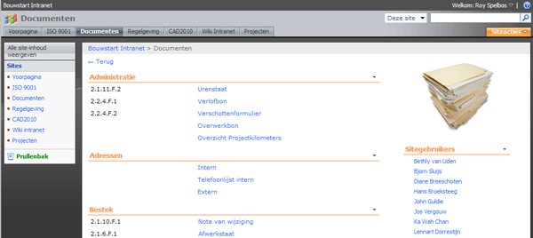
Afbeelding 2: Documentpagina intranet

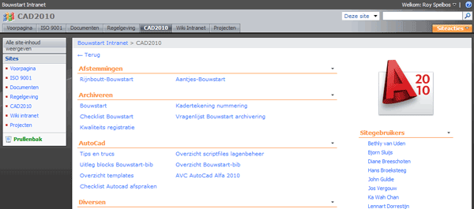
Afbeelding 3: AutoCAD pagina intranet

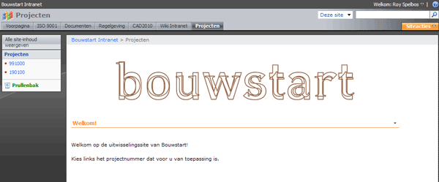
Afbeelding 4: Landingspagina projecten

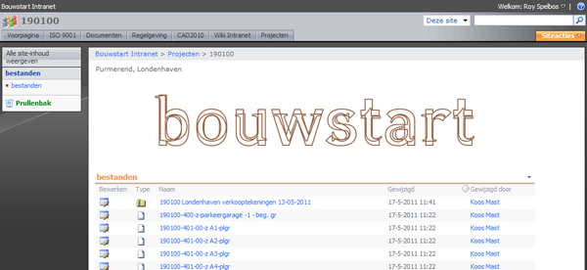
Afbeelding 5: Overzicht projectdocumenten

Bijlage 3: Wikipedia afbeeldingen
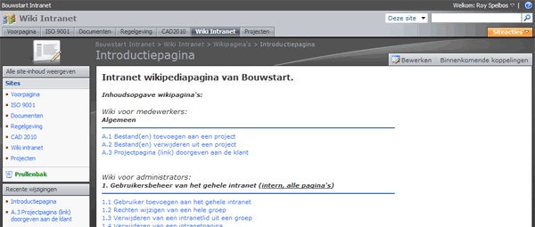
Afbeelding 1: Indexpagina van de wiki

Afbeelding 2: Bestanden toevoegen aan een project

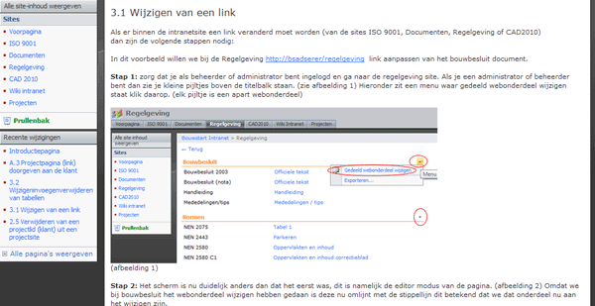
Afbeelding 3: Link wijzigen

YouSendIt is een online web-based tool die het mogelijk maakt (grote) bestanden te uploaden en daarna te downloaden via een beveiligde link.
Bron: omgerekend naar euro plus gebruikers en standaard versie http://sharepointforum.com/en-US/Wiki/SharePoint%202007%20Price%20List.aspx
Windows SharePoint Services 3.0 hierna kort te noemen WSS 3.0

